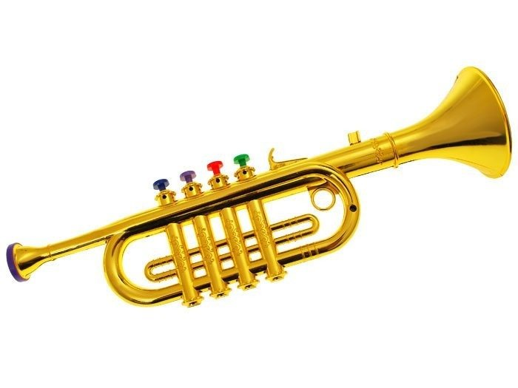
Klasa III Au

piątek, 22.05.2020r. „Wiem i potrafię”
Pytania kluczowe na dziś to:
• Po co sprawdzamy swoje umiejętności i wiedzę za pomocą testów?
• Czym zajmuje się kompozytor?

Edukacja polonistyczna:

1. Wykonaj zadania w ćwiczeniach pol. – społ. na str. 28 i 29.
2. W książce „Piszę” wykonaj zadanie 4 i 5 na str. 75.
3. W zeszycie w linie zapisz:

( jaki? ) piękny ( jak? ) pięknie
( jaki? ) ładny ( jak? ) ładnie
( jaki? ) śliczny ( jak? ) ślicznie
( jaki? ) łagodny ( jak? ) łagodnie

Edukacja matematyczna:

4. Sprawdź swoją wiedzę rozwiązując zadania w ćwiczeniach mat. – przyr. na str. 66 i 67.
5. Wykonaj zadanie 4 i 5 w książce „Liczę” na str. 67.

Edukacja muzyczna:

6. Otwórz podręcznik muzyczny i przyjrzyj się rysunkom w zadaniu 1. Po wysłuchaniu ścieżki dźwiękowej „Co tak gra?”
( płyta muzyczna, nagranie nr 45) dopasuj dźwięki do rysunku.

podręcznik muzyczny: https://flipbooki.mac.pl/ew/oto-ja-klasa3-muzyka/mobile/index.html#p=32
płyta muzyczna: https://www.mac.pl/piosenki/piosenki-otoja#ojkl3
7. Czy rozpoznajesz jaki to instrument?
https://www.youtube.com/watch?v=HWeC6_srMk8
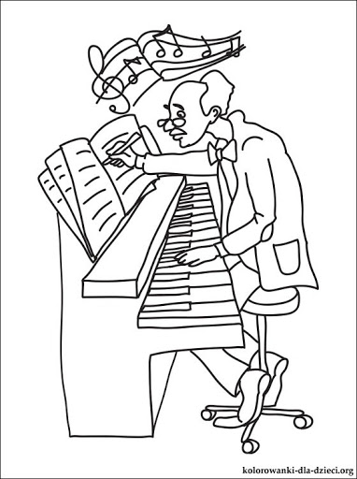
Oczywiście chodzi o trąbkę.
Ponownie w podręczniku muzycznym wybierz spośród 3 instrumentów w zadaniu 3 ten właściwy.
8. Czy wiesz, kto to jest kompozytor?
Kompozytor to twórca utworu muzycznego.
Może komponować utwory muzyki klasycznej, piosenki, ilustracje muzyczne,
utwory taneczne, pieśni kościelne itd.
A czy wiesz, jak nazywa się zapis nutowy utworu muzycznego napisany przez kompozytora?
To kompozycja.

Edukacja informatyczna:
9. Otwórz poniższy link i rozwiąż kolejny test matematyczny:
https://www.matzoo.pl/sprawdziany/zestaw-3-wycieczka-w-gory_43_303
Mam nadzieję, że test jest dla Was łatwy. W przyszłym tygodniu przypada Dzień Matki. Pomyślcie jaką niespodziankę można przygotować dla mamy.
Beata Konieczna

